Drukowanie witryny www – poprawka

Stwierdzono problem polegający na tym, że w oknie Drukowanie witryny www nie były zachowywane ustawienia niektórych pól np. Utwórz witrynę w katalogu.

Problem został rozwiązany.

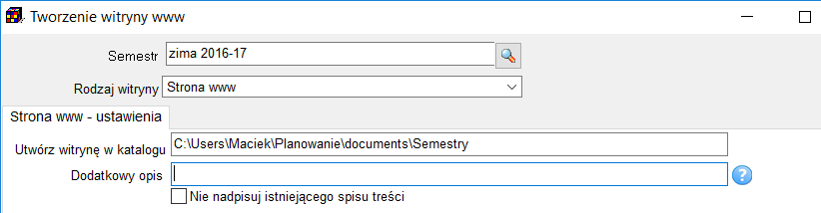

Legenda – poprawka

Stwierdzono problem polegający na tym, że w oknie Legenda pozycje były dublowane w trybie podsumowań częściowych. Przykład przedstawiono na rysunku poniżej. Problem został rozwiązany.

